**LOGO EMPRESA**

**PLAN DE EMPRESA**

Fecha: ______________**ÍNDICE**

RESUMEN EJECUTIVO 4

VISION PRELIMINAR DEL NEGOCIO 5

1. Equipo promotor 5

2. Idea 5

2.1. Productos y/o servicios 5

2.2. Valor añadido que se aporta 5

2.3. Segmento de clientes 6

2.4. Logros alcanzados hasta el momento 6

3. Identificación de la empresa 6

ANÁLISIS Y DECISIÓN SOBRE ÁMBITOS DE NEGOCIO 7

4. Análisis del entorno y las propias capacidades 7

4.1. Análisis externo: Análisis PEST 7

4.2. Estudio de mercado 7

4.2.1. Descripción y tamaño del mercado 7

4.2.2. Mapa de empatía 7

4.2.3. Análisis de la competencia 8

4.2.4. Ventajas competitivas de la empresa 8

4.3. Análisis interno: Análisis DAFO 8

5. Objetivos e hitos estratégicos 8

5.1. Objetivos 8

5.2. Dimensión temporal y principales hitos: 8

6. Planes de acción 9

6.1. Plan comercial y Marketing 9

6.1.1. Productos y servicios 9

6.1.2. Distribución: 10

6.1.3. Comunicación: 10

6.1.4. Fuerza de ventas: 10

6.1.5. Política de precios: 10

6.2. Plan de operaciones 10

6.2.1. Proceso productivo: 10

6.2.2. Infraestructuras: 10

6.3. Plan de RRHH 11

6.4. Plan de Responsabilidad Social Corporativa 11

7. Normativa y ayudas 11

7.1. Normativa: 11

7.2. Ayudas: 11

RESUMEN EJECUTIVO Y PLAN DE VIABILIDAD 12

8. Plan económico – financiero 12

8.1. Previsión de resultados 12

8.2. Previsión de tesorería 13

8.3. Balance de situación 14

8.4. Resumen económico 15

Viabilidad y conclusiones 16

9. Viabilidad del proyecto: 16

10. Gestión de riesgos: 16

11. Conclusiones 16

# RESUMEN EJECUTIVO

**Nombre del proyecto/Empresa:**

**Sector:**

**Actividad:**

**Fecha de inicio de la actividad empresarial (o fecha prevista):**

**Equipo de trabajo y experiencia:**

**Problemática del mercado:**

**Descripción del negocio:**

**Público Objetivo:**

**Ventajas competitivas:**

**Estado del producto y el desarrollo tecnológico:**

**Fuente de ingresos:**

**Inversión requerida:**

**Estado actual del proyecto:**

# VISION PRELIMINAR DEL NEGOCIO

## Equipo promotor

* + **Datos personales:**
  + **Formación académica y complementaria:**
  + **Experiencia previa en el sector**
  + **Objetivos del grupo promotor:**

## Idea

* + **Fecha estimada de comienzo de la actividad:**
  + **IAE/CNAE/sector de actividad:**

* + **Antecedentes del proyecto:**
  + **Actividad empresarial:**



### Productos y/o servicios

* **Descripción breve (tipo “elevador pitch”):**
* **Características principales:**
* **Necesidades soluciona nuestro producto o servicio:**

### Valor añadido que se aporta

### Segmento de clientes

* **Perfil de nuestro cliente potencial (AAPP, profesionales, etc.):**
* **Estimación del número total de clientes, clientes potenciales y cuota de mercado:**

### Logros alcanzados hasta el momento

## Identificación de la empresa

La empresa ___________ fue fundada el __________ / o La empresa se fundará en el mes de ______ de ___. La composición accionarial de la sociedad es/ será la siguiente:

|  |  |
| --- | --- |
| Persona física o jurídica | Porcentaje de participación |
|  |  |
|  |  |
|  |  |
|  |  |

# ANÁLISIS Y DECISIÓN SOBRE ÁMBITOS DE NEGOCIO

## Análisis del entorno y las propias capacidades



### Análisis externo: Análisis PEST

* **Análisis político y legal**
* **Análisis económico**
* **Análisis social**
* **Análisis tecnológico**

### Estudio de mercado



#### Descripción y tamaño del mercado

* **Ámbito geográfico de nuestro mercado (regional, nacional, internacional…):**
* **Características especiales de nuestro mercado (cíclico, estacional…):**
* **Tamaño del mercado en general (cifra de ventas y otras variables):**
* **Situación actual del mercado (especifica la fase: introducción, crecimiento, maduro o en declive):**
* **Evolución prevista y tendencias del mercado:**



#### Mapa de empatía

#### Análisis de la competencia

* **Competidores existentes**
* **Comparación de estos y sus estrategias**
* **Fortalezas y debilidades**

#### Ventajas competitivas de la empresa

* **Ventajas competitivas frente a la competencia**
* **Mapa de posicionamiento:**

Poner el mapa de posicionamiento por ejemplo (elegir las variables que son importantes para vuestro negocio y situar la competencia y vuestra startup/spinoff en el mapa)

### Análisis interno: Análisis DAFO

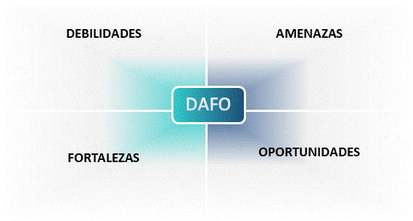

## Objetivos e hitos estratégicos

### Objetivos

### Dimensión temporal y principales hitos:

¿En qué fase se encuentra el proyecto? (en fase de idea, desarrollando el producto, prototipo testado con consumidores piloto, prototipo funcionando, empresa parcialmente operativa con resultados medibles...)

Se pueden trabajar el Gráfico de línea de tiempo o el Diagrama de Gantt desde una Excel disponible en: <http://ciberconta.unizar.es/ifinanzas/docs/15-Hitos-Plan-Negocio.xlsx>

**Gráfico de línea de tiempo: (Ejemplo)**

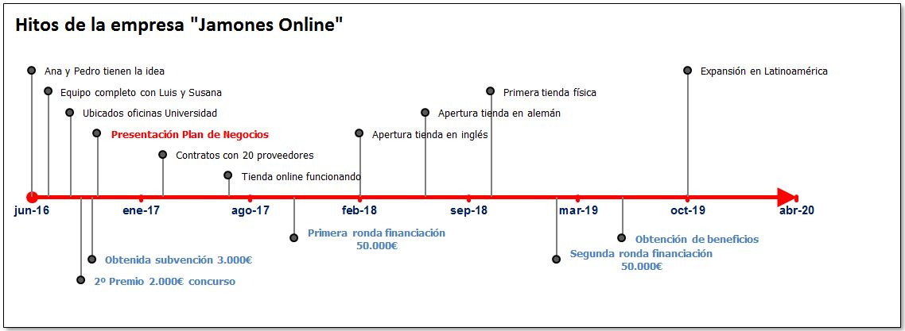

**Diagrama de Gantt [**[ejemplo](http://ciberconta.unizar.es/ifinanzas/15-elplannegocios.htm#gantt)**] (con calendario de implantación de las** **principales actividades y los responsables)**

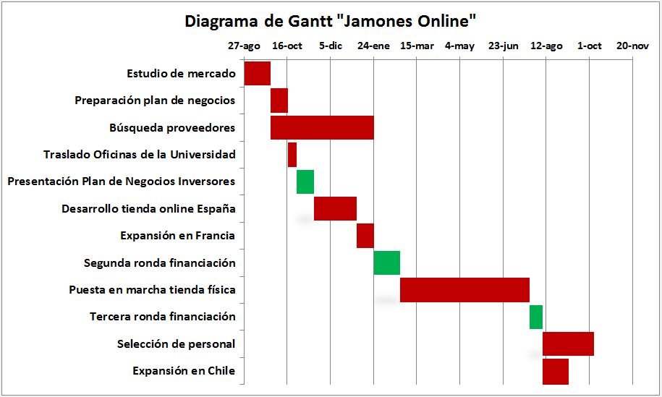

## Planes de acción

### Plan comercial y Marketing



#### Productos y servicios

#### Distribución:

* **Estrategia de distribución:**
* **Canal de distribución (intermediarios, distribuidores, Internet, venta directa…):**

#### Comunicación:

* **Identidad corporativa:**
* **Estrategia de comunicación:**

#### Fuerza de ventas:

* **Estrategia de venta del producto:**
* **Organización de la estructura de la fuerza de ventas:**

#### Política de precios:



### Plan de operaciones



#### Proceso productivo:

* **Proceso productivo**
* **Existencias y suministros**
* **Proveedores:**

#### Infraestructuras:

* **Ubicación elegida (habla de las ventajas e inconvenientes):**
* **Instalaciones (describe el local, maquinaria y otras inversiones a realizar):**

### Plan de RRHH

* **Organigrama (personal, funciones, formación, etc.):**
* **Método de selección de personal**

### Plan de Responsabilidad Social Corporativa

## Normativa y ayudas



### Normativa:

* **Normativa aplicable a la actividad de la empresa:**
  + **Ley de protección de datos**
  + **Etc.**
* **Patentes y marcas:**
* **Gestión de la prevención de riesgos laborales:**
* **Forma jurídica:**
* **Normativa por el concepto de empresa, por la actividad y por las personas:**

### Ayudas:

* **Ayudas orientadas a la constitución de la empresa para determinados colectivos:**
* **Ayudas orientadas al sector de la actividad empresarial:**
* **Ayudas por el carácter de la actividad, a la contratación:**
* **Ayudas por la ubicación:**

# RESUMEN EJECUTIVO Y PLAN DE VIABILIDAD

## Plan económico – financiero

Para este apartado, podéis pegar directamente las tablas de la Excel adjunta “Plan Económico-Financiero OTRI” si os es más sencillo.

### Previsión de resultados

Insertar la tabla (Excel).

### Previsión de tesorería

Insertar la tabla de tesorería (Excel).

### Balance de situación

Insertar la tabla del Balance (Excel).

### Resumen económico

Insertar la tabla del Resumen Económico (Excel).

# Viabilidad y conclusiones

## Viabilidad del proyecto:

* **Explicación de la viabilidad:**
* **Criterios de rentabilidad (VAN, TIR, Payback…):**

## Gestión de riesgos:

* **¿Cómo reaccionarías si la competencia baja los precios?**
* **¿Qué harías si las ventas son inferiores a lo esperado?**
* **¿Qué harías si falta financiación? ¿Qué medidas tomarías para que la situación no se repita?**
* **¿Qué harías si falta liquidez? ¿Qué medidas tomarías para que la situación no se repita?**
* **Otras circunstancias:**

## Conclusiones

**ANEXO 1: BUSINESS MODEL CANVAS**